Развлечение для детей 4-6 лет.
«В поисках радости»
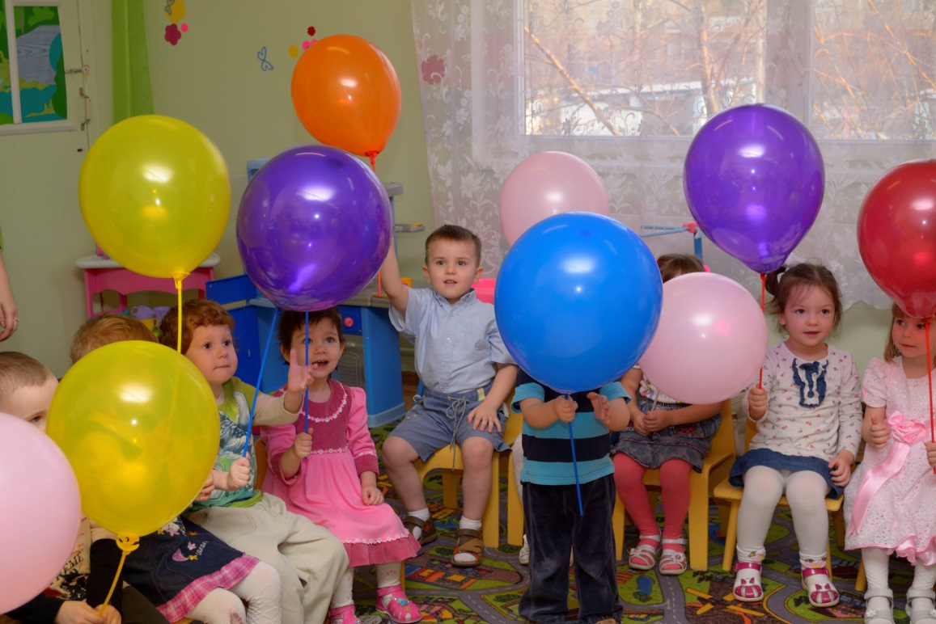

Цель: создать позитивную атмосферу в группе у детей.
Задачи: развивать эмоциональную произвольность, эмпатию, формировать осознанное отношение к социальным нормам поведения.
Действующие лица: ведущий, Злюка, дети.
Ведущий. Ребята, здравствуйте! Как я рада вас всех видеть .Посмотрите, какая сегодня чудесная погода, солнышко ярко светит, небо чистое, птички весело поют, да и у нас прекрасное настроение! А давайте мы с вами, чтобы нам стало еще веселее посадим цветочек и подарим ему наше хорошее настроение радость, для того чтобы он рос и радовал нас.
Дети вместе с ведущим сажают цветок.
Игра «Комплименты».
Ведущий. А теперь я предлагаю дать названия нашему цветочку. Как мы его назовем?
Дети придумывают названия, любуются цветком, а тем временем, внезапно появляется Злюка.
Ведущий. Здравствуй мальчик! Как тебя зовут?
Злюка. Здравствуйте, здравствуйте! Меня все зовут Злюка.
Ведущий. Что-то я тебя раньше здесь не видела. Скажи, а ты в наш детский сад ходишь?
Злюка. Да хотелось бы, да меня не берут.
Ведущий. А почему?
Злюка. Всегда злюсь, кричу. А я взрослых не слушаю и делаю что хочу.
Ведущий. Это не красиво так! Ребята, разве можно себя так вести?
Злюка. Это так здорово. Еще как можно! Ребята знаете как это интересно, не слушать взрослых и делать что душе угодно? Вот, например, вчера утром мама сварила манную кашу и посадила меня завтракать. А я кашу не люблю. Пока она убирала мою комнату, я ее в форточку и выкинул. В этот момент сосед д. Коля проходил под нашими окнами, и вся каша осталась на нем. Ой как было смешно на него смотреть, когда он поднялся к нам и стал ругаться!
Ведущий. Злюка, ты совершил не красивый поступок и радостно об этом нам сообщаешь? Тебе совсем не жалко д. Колю? А о маме ты подумал? Как она огорчилась?
Злюка. Но было – то смешно! Ну, да, ладно. А что это вы здесь такое натворили?
Ведущий. Мы, Злюка, не натворили, а постарались улучшить всем настроение доставить радость. Посадили « цветочек хорошего настроения», чтобы все смотрели и радовались.
Злюка. Радость я люблю. А еще мне нравится, когда хорошее настроение только у меня одного.
Злюка забирает цветок и убегает.
Ведущий. Ребята, что же нам теперь делать? Да, умеет Злюка настроение портить. Где нам теперь искать непослушного мальчика? Как заставить его нам цветок вернуть?
Злюка. А меня искать и не надо! Вот он я!
Ведущий. Ты нам настроение испортил. Мы так старались. Сажали цветок, поливали его. Верни нам цветок.
Злюка. Какие вы хитрые. Сейчас прям, просто так я вам его не верну. Вы должны поиграть со мной.
Ведущий. Хорошо мы с тобой поиграем, но ты, в свою очередь, пообещай нам, что ты больше не будешь баловаться и огорчать взрослых. А мы тебя научим веселиться, не злиться.
Злюка. Вы, правда, будите со мной играть? Я согласен!
Тогда я предлагаю вам игру «Продолжи фразу». Правила простые. Я начну , а вы продолжите.
Мне весело когда……..
Ведущий. Какая интересная игра. Злюка, а теперь мы свою игру тебе предложим.
У нас есть фломастеры. Стоит провести на листе несколько линий, как на нем появляются замысловатые сюжеты. Давайте изобразим на нашей волшебной дорожке-бумаге, каждый, свою радость.
Злюка. Какие мы молодцы! Веселая дорожка у нас получилась!
Ребята, с вами живут домашние животные? (ответы детей) У меня дома есть попугай Сеня, я люблю его мучить. Я принес вам фото моего попугая. Сейчас вам ее покажу.
Иногда мой пупугай бывает такой (показ). Как вы думаете, какое было чувство на этот момент? Изобразите грусть. А здесь?.....
Грусть з лость, обида, испуг, хитрость. Ой, а почему моя кошка радостной не бывает? Ребята, как вы думаете?
Хорошо, я больше не буду обижать домашних птиц.
Ведущий. Злюка, а ты петь любишь?
Злюка. Еще как. Музыку дома включаю и начинаю, то с дивана, то со стола, да с кресел прыгать и петь.
Ведущий. Бедные соседи! Ничего, мы тебя научим петь и танцевать. Повторяй за нами.
Музыкальная игра. «Если весело живется»
Ведущий. Ну что, понравилось, тебе с нами танцевать?
Злюка. Еще как понравилось! Все мы любим гулять, когда на улице хорошая погода. Но иногда погода бывает ветреной. А ветер бывает разный. Когда дует ветерок - веточки деревьев чуть качаются (показ). Когда дует ветер – веточки сильнее наклоняются к земле (показ)(физминутка) «Ветер дует нам в лицо».

Ведущий. Видишь, Злюка, какие мы внимательные! Мы еще и не так можем. Вот смотри. Предлагаем тебе вот в какую игру с нами поиграть. Игра называется «похлопайте в ладоши те у кого»
Правила игры просты, главная задача быть внимательным и хлопать в ладоши ,когда услышишь фразу, которая описывает тебя.
Поднимите руки те, у кого черные волосы.
……….те, у кого руки грязные.
…………, у кого дома живет попугай.
…………,кто хорошо играет.
…………, кто в гольфах.
…………., кто сидит на стуле .
…………., кто играет в машины.
…………., кто не слушает музыку.
Ведущий. Вот это да! Ты, Злюка, только один у нас не послушный мальчик с злым чувством.
Злюка. Да я уже понял, что можно веселиться так, чтобы всем было хорошо. Поиграйте со мной еще в одну игру.
Игра « Колпачок»
Какие вы все хорошие! Как с вами весело! Мне очень стыдно. Зачем же я у вас отобрал цветок! (приносит цветок) Можно я к вам буду приходить играть и веселиться?
Ведущий. Обещаешь слушать взрослых и совершать лишь хорошие поступки.
Злюка. Обещаю. И хочу, на память вам обо мне, подарить смайлики радости.
Ведущий. Ребята, разрешим Злюки к нам просто приходить?
Злюка. До следующих встреч!
Ребята. До свидания!

Атрибуты:
Горшок с землей, искусственный цветок, лейка;
Фломастеры;
Изображение попугая;
Аудиозапись с музыкальной игрой, магнитофон, сетевой шнур, косынка.
Смайлики-радости.

